МИНИСТЕРСТВО НАУКИ И ВЫСШЕГО ОБРАЗОВАНИЯ
РОССИЙСКОЙ ФЕДЕРАЦИИ

Арктический государственный университет культуры, искусств и креативных индустрий
Кафедра информатики

ОТЧЁТ
по итоговому проекту
по дисциплине
«Объектно-ориентированное программирование»
Тема: «Finance Manager — приложение для учёта финансов»

Выполнил(а): студент(ка) 2 курса
Направление подготовки: Прикладная информатика в креативных индустриях
Андреев Альберт Алексеевич ПИ-24
Проверил(а): ________________________

Якутск — 2026

1. Описание проекта
Finance Manager — консольное приложение для учёта личных доходов и расходов, разработанное на языке программирования Python с использованием принципов объектно-ориентированного программирования.

Параметр | Значение
Название проекта | Finance Manager
Язык программирования | Python 3
Тип интерфейса | Консольный + графический (tkinter)
Хранение данных | Файл data.json (JSON)
Для кого | Студенты и пользователи для ведения личного бюджета

2. Цель проекта
Цель итогового проекта — разработать небольшое прикладное приложение на языке Python с использованием объектно-ориентированного подхода, демонстрирующее навыки проектирования классов, применения наследования, инкапсуляции, полиморфизма, а также организации хранения данных.

В ходе выполнения проекта были решены следующие задачи:

- Выбрана тема приложения — учёт личных финансов (доходы и расходы).
- Выделены основные объекты предметной области: транзакция, доход, расход, категория.
- Спроектированы классы, их поля и методы.
- Реализовано взаимодействие объектов в программе.
- Использованы наследование и полиморфизм.
- Организованы ввод, обработка и вывод данных.
- Реализованы сохранение и загрузка данных в формате JSON.
- Подготовлен отчёт и проведена защита проекта.

3. Функциональные возможности
Приложение Finance Manager реализует следующие возможности:

- Добавление дохода с указанием суммы, категории и даты.
- Добавление расхода с указанием суммы, категории и даты.
- Просмотр списка всех транзакций.
- Расчёт текущего баланса (доходы минус расходы).
- Фильтрация транзакций по выбранной категории.
- Просмотр статистики: топ расходов по категориям.
- Построение столбчатого графика расходов (matplotlib).
- Сохранение всех данных в файл data.json.
- Загрузка ранее сохранённых данных после перезапуска программы.

Доступные категории: Еда, Транспорт, Развлечения, Зарплата, Фриланс.

4. Описание классов
Приложение построено на 7 собственных классах, распределённых по модулям:

Класс | Файл | Поля | Методы
Transaction | models/transaction.py | amount, category, date | calculate_effect() (абстр.), get_info()
Income | models/income.py | наследует от Transaction | calculate_effect() → +amount
Expense | models/expense.py | наследует от Transaction | calculate_effect() → –amount
Category | models/category.py | categories (список) | choose_category()
FinanceManager | services/finance_manager.py | transactions (список) | add_transaction(), get_balance(), get_all(), filter_by_category(), total_income(), total_expense()
DataManager | services/data_manager.py | FILE_PATH (константа) | save(), load()
ReportGenerator | services/report_generator.py | — | top_expenses(), expenses_chart()

5. Применение принципов ООП

5.1. Классы и объекты
Программа построена на собственных классах. Например, в main.py создаётся объект FinanceManager, который управляет всеми транзакциями. При добавлении дохода создаётся объект класса Income, при добавлении расхода — объект Expense.

5.2. Инкапсуляция
Данные и методы, связанные с одной сущностью, объединены внутри класса. Класс FinanceManager хранит список транзакций и предоставляет все методы для работы с ними: добавление, фильтрацию, расчёт баланса. Класс DataManager полностью инкапсулирует логику работы с файловой системой.

5.3. Наследование
Классы Income и Expense наследуют от абстрактного базового класса Transaction. Базовый класс определяет общие поля (amount, category, date) и метод get_info(). Иерархия наследования:

Transaction (ABC — абстрактный класс)
├── Income (доход)
└── Expense (расход)

5.4. Полиморфизм
Метод calculate_effect() объявлен абстрактным в классе Transaction и реализован по-разному в дочерних классах:

# Income — доход увеличивает баланс
def calculate_effect(self):
return self.amount # возвращает +сумму

# Expense — расход уменьшает баланс
def calculate_effect(self):
return -self.amount # возвращает -сумму

Благодаря полиморфизму баланс считается единообразно для любого типа транзакций:

balance = sum(t.calculate_effect() for t in self.transactions)

6. Скриншоты работы программы
Ниже представлены скриншоты, демонстрирующие работу приложения в консольном режиме.

6.1. Добавление транзакции
Пользователь вводит сумму, выбирает категорию из списка и указывает дату в формате YYYY-MM-DD.

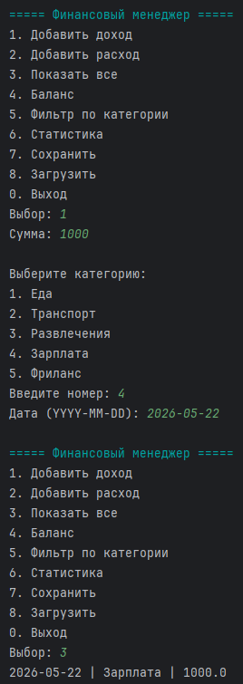
Рисунок 1 — Ввод данных при добавлении транзакции

6.2. Статистика расходов
Меню статистики выводит топ расходов по категориям и строит столбчатый график.

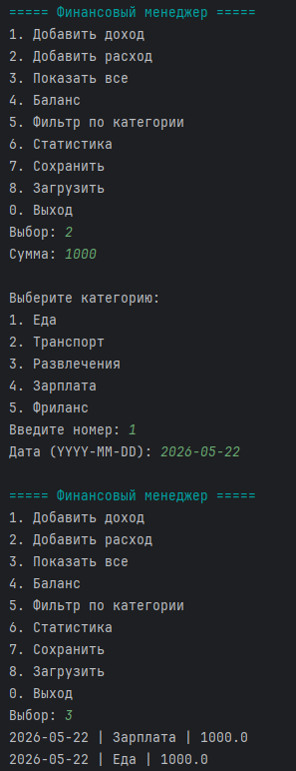
Рисунок 2 — Топ расходов по категориям

6.3. График расходов
График строится с помощью библиотеки matplotlib и отображает суммы расходов по каждой категории.

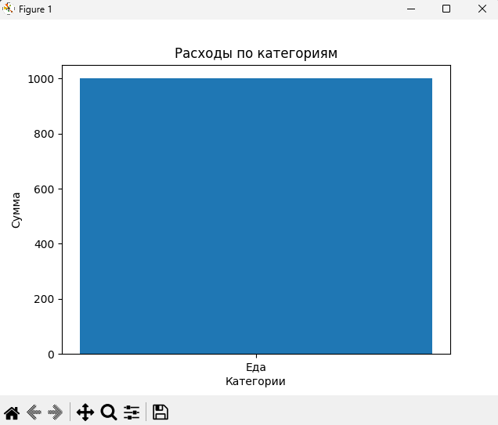
Рисунок 3 — Столбчатый график расходов по категориям

6.4. Сохранённые данные
Данные сохраняются в файл data.json. На скриншоте показано содержимое файла после выполнения нескольких операций.

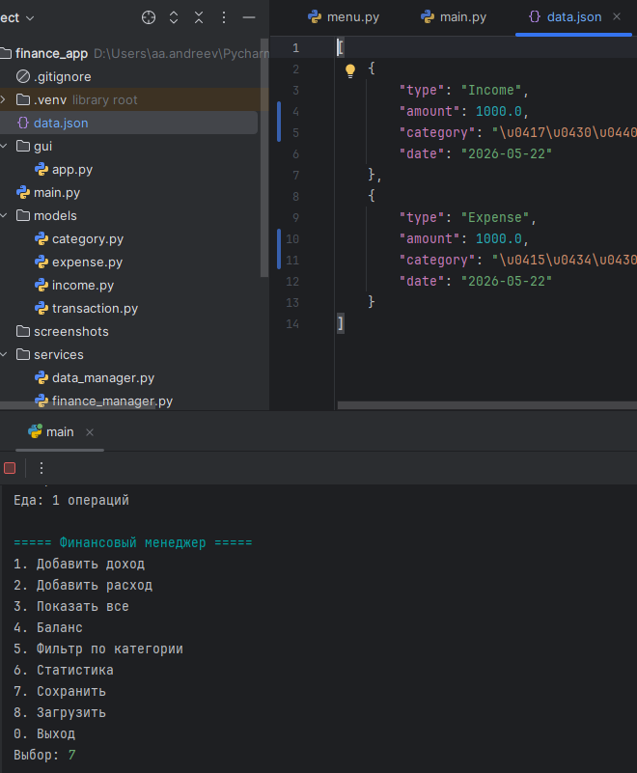
Рисунок 4 — Содержимое файла data.json

7. Инструкция по запуску
Требования: Python 3.8 и выше, установленные зависимости.

Установка зависимостей:

pip install matplotlib colorama

Запуск консольной версии:

python main.py

Запуск GUI-версии:

python gui/app.py

После запуска пользователь видит меню с пунктами от 1 до 8 и 0 (выход). Для работы с данными нужно выбрать соответствующий пункт и следовать инструкциям на экране.

8. Тестирование
В ходе тестирования проверялись следующие сценарии:

Сценарий тестирования | Ожидаемый результат | Результат
Добавление дохода с корректными данными | Транзакция добавлена | ✓ Пройден
Добавление расхода с корректными данными | Транзакция добавлена | ✓ Пройден
Просмотр всех транзакций | Список отображён | ✓ Пройден
Расчёт баланса | Баланс = доходы – расходы | ✓ Пройден
Фильтрация по категории | Отображены только нужные транзакции | ✓ Пройден
Построение графика расходов | График открылся в окне | ✓ Пройден
Сохранение в data.json | Файл создан/обновлён | ✓ Пройден
Загрузка после перезапуска | Данные восстановлены | ✓ Пройден
Ввод не числа в поле суммы | Сообщение об ошибке, повтор ввода | ✓ Пройден
Ввод неверного формата даты | Сообщение об ошибке, повтор ввода | ✓ Пройден

9. Вывод
В ходе выполнения итогового проекта было разработано консольное приложение Finance Manager для учёта личных доходов и расходов на языке Python.

В проекте реализованы все основные принципы объектно-ориентированного программирования:

- Инкапсуляция — данные и методы объединены внутри классов (FinanceManager, DataManager).
- Наследование — классы Income и Expense наследуют от абстрактного класса Transaction.
- Полиморфизм — метод calculate_effect() реализован по-разному в дочерних классах, что позволяет единообразно работать с любыми транзакциями.

Приложение корректно работает: пользователь может добавлять операции, просматривать статистику, строить графики, сохранять и загружать данные. Все сценарии тестирования пройдены успешно.

Наиболее сложной частью разработки стало проектирование иерархии классов и организация полиморфного расчёта баланса. В следующей версии проекта можно было бы добавить полноценный графический интерфейс, возможность редактирования и удаления транзакций, а также фильтрацию по датам.

